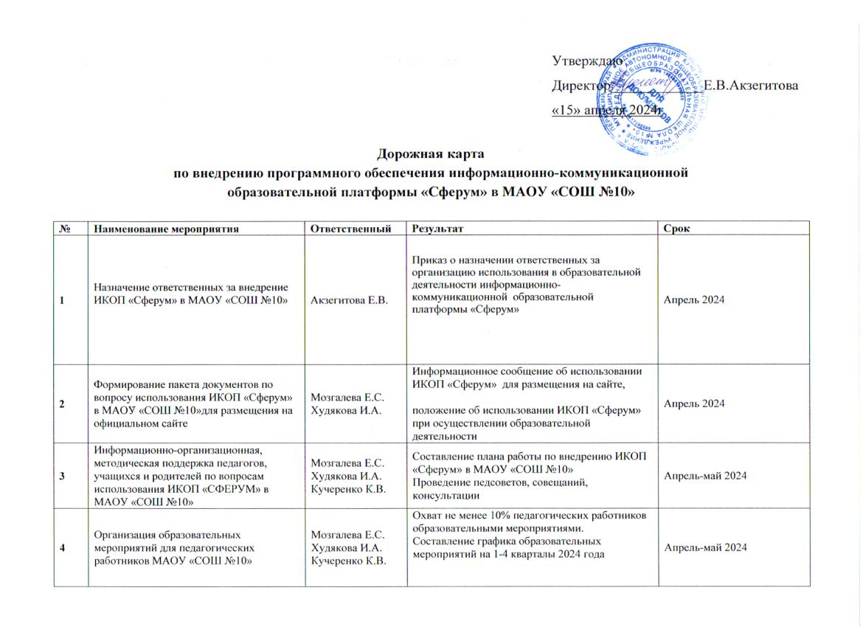

|  |  |  |  |  |
| --- | --- | --- | --- | --- |
| **5** | Включение раздела по использованию программного обеспечения ИКОП «Сферум» при реализации образовательных программ повышения  квалификации/переподготовки педагогических кадров | Мозгалева Е.С. | Включение в график курсов повышения квалификации/переподготовки педагогических кадров по использованию ИКОП «Сферум» в образовательной деятельности | Апрель-май 2024 |
| **6** | Разработка методических рекомендаций для классных руководителей по проведению родительских собраний в образовательных организациях, посвящённых использованию ИКОП  «Сферум» в образовательной деятельности | Мозгалева Е.С.  Худякова И.А.  Кучеренко К.В.  Классные руководители | Разработка методических рекомендаций, для проведения родительских собраний на темы перевода дистанционной коммуникации педагога с родителями и обучающимися в ИКОП  «Сферум», использования платформы при реализацииобразовательных программ | Апрель-май 2024 |
| **7** | Проведение классных часов по вопросу использования ИКОП «Сферум»,  проведение родительских собраний | Мозгалева Е.С.  Худякова И.А.  Кучеренко К.В.  Классные руководители | Классные часы, родительские собрания | Апрель - май 2024 год |
| **8** | Проведение мониторинга показателей использования ИКОП «Сферум» | Мозгалева Е.С. | Выгрузка отчетов о статистике использования ИКОП «Сферум» | 1 раз в квартал |